Stredná priemyselná škola elektrotechnická
Hálova 16, 851 01 Bratislava

3D Unity stealth hra
Komplexná odborná maturitná práca

Bratislava, 2025 4.D Jaroslav Petruň
Stredná priemyselná škola elektrotechnická
Hálova 16, 851 01 Bratislava

3D Unity stealth hra
Komplexná odborná maturitná práca

Študijný odbor: 2573M programovanie digitálnych technológií
Konzultant: Ing. Dominik Zatkalík, PhD., Ing.Paed.IGIP
Bratislava, 2025 4.D Jaroslav Petruň

Čestné vyhlásenie
Vyhlasujem, že prácu stredoškolskej odbornej činnosti na tému 3D Unity stealth hra, som vypracoval samostatne, s použitím uvedených literárnych zdrojov. Prácu som neprihlásil a ani neprezentoval v žiadnej inej súťaži, ktorá je pod gestorstvom MŠVVaM SR. Som si vedomý dôsledkov, ak uvedené údaje nie sú pravdivé.

.........................................................
V Bratislave, 27. 2. 2026 Jaroslav Petruň

Poďakovanie
Rád by som sa touto cestou poďakoval Dominikovi Zatkalíkovi za profesionálny prístup a odborné rady.

Abstrakt
Súčasný vývoj videohier predstavuje komplexnú disciplínu, ktorá vyžaduje precíznu integráciu systémového inžinierstva, pokročilej logiky umelej inteligencie a dynamického audiovizuálneho spracovania. Cieľom tejto maturitnej práce je návrh a realizácia 3D stealth hry v prostredí herného enginu Unity. Projekt B.O.S.S. sa zameriava na vytvorenie napínavej atmosféry prostredníctvom mechaniky „jedinej šance“ (permadeath) a pokročilej umelej inteligencie. Práca mapuje celý proces vývoja – od teoretického rozboru technológií, cez programovanie hernej logiky v jazyku C#, až po finálnu publikáciu a marketingovú stratégiu.
Kľúčové slová: Unity, C#, stealth hra, umelá inteligencia (AI), herný engine, permadeath, herný dizajn, 3D vývoj, digitálna distribúcia.
Abstract
Current video game development represents a complex discipline that requires precise integration of systems engineering, advanced artificial intelligence logic, and dynamic audiovisual processing. The aim of this graduation thesis is to design and implement a 3D stealth game using the Unity game engine. The B.O.S.S. project focuses on creating a suspenseful atmosphere through a "single chance" (permadeath) mechanic and advanced artificial intelligence. The thesis maps the entire development process – from the theoretical analysis of technologies, through game logic programming in the C# language, to the final publication and marketing strategy.
Keywords: Unity, C#, stealth game, artificial intelligence (AI), game engine, permadeath, game design, 3D development, digital distribution.
Obsah
ÚVOD 6
1 Herné technológie a softvér používaný pri vývoji počítačových hier 7
1.1 Herné enginy 7
1.1.1 Unity 7
1.1.2 Unreal engine 7
1.2 Podporný softvér 8
1.3 Programovacie jazyky 9
1.4 AI techniky pre správanie NPC v stealth hrách 9
1.5 Multiplatformový export 9
1.6 Hlavné publikačné platformy 10
1.7 Zhrnutie kapitoly 10
2 Proces tvorby počítačovej hry od návrhu po publikovanie 11
2.1 Publikovanie 12
2.2 Zhrnutie kapitoly 13
3 Technologické riešenia projektu 13
3.1 Herný engine 13
3.2 Typ hry a technické požiadavky 14
3.3 Grafické technológie 14
3.4 Cieľová platforma 15
3.5 Vlastné technické riešenia a optimalizácie 15
4 Realizácia a technické riešenie projektu 16
4.1 Návrh hry 16
4.2 Tvorba prostredia a herná logika 17
4.2.1 Detekcia 17
4.3 UI Dizajn 18
4.4 Progres a ukladanie výsledkov 19
4.5 HUD 19
5 Udržateľnosť, publikácia, marketing 20
5.1 Udržateľnosť 20
5.2 Publikácia 21
5.3 Marketing 21
6 Budúcnosť projektu 23
7 Závery práce 24
8 Zoznam použitej literatúry 25
Príloha – USB kľúč I

Zoznam skratiek, značiek a symbolov
- AI (Artificial Intelligence) – Umelá inteligencia riadiaca správanie nepriateľov.
- API (Application Programming Interface) – Rozhranie pre programovanie aplikácií v Unity.
- FOV (Field of View) – Zorné pole nepriateľa.
- FSM (Finite State Machine) – Konečný stavový automat použitý pre logiku AI.
- HUD (Heads-Up Display) – Grafické prvky rozhrania zobrazené počas hry.
- LTS (Long Term Support) – Verzia softvéru s dlhodobou technickou podporou.
- PBR (Physically Based Rendering) – Fyzikálne presné vykresľovanie materiálov.
- UI (User Interface) – Používateľské rozhranie.
- UX (User Experience) – Používateľská skúsenosť a intuitívnosť ovládania.
- QR kód (Quick Response code) – Kód s rýchlou odozvou
- PC (Personal Computer) – Osobný počítač
- DRM (Digital Rights Management) – Digitálne riadenie autorských práv. Ide o technológie, ktoré obmedzujú prístup, vzdieľanie a úpravu digitálneho obsahu.
- DRM-free – Produkt neobsahuje žiadnu formu digitálnej ochrany, používateľom dáva plnú kontrolu nad zakúpenou hrou.

Zoznam tabuliek, grafov a ilustrácií
Tab. 1 Porovnanie Unity a Unreal Engine 8

Obrázok 1: Herná slučka 17
Obrázok 2: Hlavné Menu 19
Obrázok 3: HUD 20
Obrázok 4: QR kód s odkazom na hru 22

ÚVOD
Digitálne technológie a moderné herné enginy dnes definujú hranice interaktívneho softvérového inžinierstva a kreatívneho vyjadrenia. Súčasný trh s videohrami však prechádza obdobím, v ktorom sú špecifické herné žánre čoraz častejšie integrované do univerzálnych titulov, čím často strácajú svoju pôvodnú identitu a hĺbku. Najvýraznejším príkladom tohto trendu je stealth žáner. Zatiaľ čo v minulosti dominovali tituly zamerané na čistý stealth, kde každá chyba znamenala kritické ohrozenie postupu, dnešná produkcia sa spolieha skôr na hybridné modely, ktoré hráča netrestajú za nedostatok trpezlivosti. Táto maturitná práca vznikla ako reakcia na absenciu „truly stealth“ titulov a kladie si za cieľ vytvoriť prototyp, ktorý sa vracia k poctivým koreňom tohto žánru prostredníctvom nekompromisných pravidiel a atmosféry.
Cieľom tejto komplexnej odbornej maturitnej práce je návrh a realizácia funkčnej 3D stealth hry s názvom B.O.S.S. v prostredí herného enginu Unity. Projekt je určený pre hráčov, ktorí hľadajú výzvu v podobe metodického postupu, pozorovania prostredia a strategického plánovania. Práca sa zameriava na technickú implementáciu kľúčových systémov, ako je senzorické vnímanie umelej inteligencie a imerzívna používateľská skúsenosť. Ako technologický základ bol zvolený engine Unity najmä kvôli predchádzajúcim skúsenostiam s týmto prostredím, čo umožnilo efektívnejšie využitie dostupných nástrojov a sústredenie sa na komplexnú logiku v jazyku C#. Tento objektovo orientovaný jazyk v kombinácii s Unity API poskytuje ideálnu rovnováhu medzi výkonom a flexibilitou potrebnou pre vývoj nezávislých projektov.
V teoretickej časti práce sa venujem analýze súčasného stavu herného priemyslu, porovnaniu dostupných technológií a zdôvodneniu výberu Unity ako hlavnej vývojovej platformy. Následne práca prechádza k popisu realizácie a technického riešenia, kde sa podrobne rozoberá návrh herných mechaník, architektúra logických systémov a implementácia používateľského rozhrania. Táto časť dokumentuje proces od prvotných nákresov hernej slučky až po programovanie interakcií s prostredím a správu herných dát.
Okrem samotnej realizácie sa práca zaoberá aj otázkami udržateľnosti projektu a marketingovou stratégiou. Táto časť zahŕňa proces publikácie na platforme itch.io a spôsoby propagácie nezávislého diela v digitálnom priestore. Výsledkom práce je funkčný prototyp hrateľnej úrovne, ktorý demonštruje praktické prepojenie teoretických vedomostí s reálnym vývojom softvéru.
- Herné technológie a softvér používaný pri vývoji počítačových hier
Vývoj počítačových hier je postavený na kombinácii softvérových nástrojov, programovacích jazykov a vývojových prostredí, ktoré umožňujú tvorbu grafiky, animácií, hernej logiky, umelej inteligencie a publikovanie výsledného produktu. Moderné herné enginy poskytujú komplexné riešenia, ktoré integrujú všetky tieto oblasti do jedného pracovného prostredia.
  - Herné enginy
Herný engine je základná technológia, ktorá zabezpečuje renderovanie grafiky, fyzikálne výpočty, animácie, zvuk, správu assetov a skriptovanie hernej logiky. Najpoužívanejšie enginy v súčasnosti sú Unity a Unreal Engine, pričom oba patria medzi najvýznamnejšie nástroje v hernom priemysle.
    - Unity
Unity je multiplatformový engine využívajúci jazyk C#. Je známy svojou flexibilitou, jednoduchým workflowom a širokou podporou pre 2D aj 3D projekty. Podľa porovnania herných enginov z roku 2025 je Unity často preferované pre indie projekty, mobilné hry a menšie tímy vďaka rýchlemu prototypovaniu a rozsiahlej knižnici assetov.
Kľúčové vlastnosti Unity:
- Flexibilný workflow – rýchle iterácie a jednoduché prototypovanie
- Podpora 2D aj 3D projektov
- Veľká komunita a množstvo tutoriálov
- Asset Store s tisíckami modelov, animácií a systémov
- Nižšie hardvérové nároky pri vývoji
Unity sa často využíva pri hrách pre mobilné zariadenia, VR projektoch a menších 3D tituloch, kde je dôležitá rýchlosť vývoja a dostupnosť nástrojov.
    - Unreal engine
Unreal Engine je engine založený na jazyku C++ a vizuálnom skriptovaní Blueprint. Je známy svojou vysokou grafickou kvalitou a využíva sa najmä pri AAA tituloch. Podľa odborných analýz z roku 2025 poskytuje Unreal Engine pokročilé renderovacie techniky, robustný nástrojový ekosystém a vysoký výkon pri veľkých projektoch.
Kľúčové vlastnosti Unreal Engine:
- Vysoká grafická kvalita – fotorealistické osvetlenie a geometria
- Blueprint vizuálne skriptovanie – rýchly vývoj bez nutnosti programovania
- Pokročilé nástroje pre animáciu a cinematiku
- Vhodný pre AAA projekty a veľké tímy
Unreal Engine preferovaný pri veľkých projektoch, kde je prioritou vizuálna kvalita a robustný nástrojový ekosystém.[4]
V následujúcej tabuľke je možno vidieť porovnanie Unity a Unreal Engine:
Tab. 1: Porovnanie Unity a Unreal Engine
Kritérium | Unity | Unreal Engine
Grafická kvalita | Optimalizovaná pre mobil | Špičková, fotorealistická
Výkon | Nízke nároky | Vyššie nároky na HW
Workflow | Jednoduchý, rýchly | Komplexnejší, profesionálny
Programovací Jazyk | C# | C++ a Blueprint
Cieľová skupina | Indie | AAA, veľké tímy
Asset ekosystém | Unity Asset Store | Unreal Marketplace

  - Podporný softvér
Vývoj hier si vyžaduje množstvo doplnkových nástrojov, ktoré pokrývajú grafiku, zvuk, animáciu, správu projektu a testovanie.
Grafické nástroje
- Adobe Photoshop – textúry, UI
- GIMP – open-source alternatíva
- Krita – digitálna kresba
3D modelovanie
- Blender – modelovanie, rigging, animácie
- Maya – profesionálne filmové a herné pipeline
Zvuk
- Audacity – úprava zvukov
- FL Studio – hudba a efekty
Verzovanie
- Git
- GitHub
- GitLab
Asset ekosystémy
- Unity Asset Store
- Unreal Marketplace
  - Programovacie jazyky
Najčastejšie používané jazyky v hernom vývoji sú:
- C# – používaný v Unity
- C++ – používaný v Unreal Engine
- Python – pomocné skripty, nástroje
- JavaScript – WebGL a webové hry
Výber jazyka závisí od použitého enginu a typu projektu.
  - AI techniky pre správanie NPC v stealth hrách
AI je kľúčová pre správanie NPC v stealth hrách. Bežne používané techniky zahŕňajú:
- Finite State Machine (FSM) – stavové automaty určujúce prechody medzi stavmi NPC, ako hliadkovanie, sledovanie či útok. [9]
- Field of View (FOV) – model zorného poľa NPC, ktorý určuje, či NPC vidí hráča.[9]
- Raycast – technika zisťovania viditeľnosti medzi dvoma bodmi.[1]
- NavMesh – navigačné siete umožňujúce NPC inteligentný pohyb po mape.[1]
  - Multiplatformový export
Oba enginy umožňujú export na:
- PC
- Android
- iOS
- WebGL
- Herné konzoly
Multiplatformovosť jedným z hlavných dôvodov, prečo sú Unity a Unreal dominantné v hernom priemysle.
  - Hlavné publikačné platformy
Digitálna distribúcia sa stala dominantným spôsobom publikovania videohier, pričom vývojári dnes využívajú široké spektrum publikačných platforiem, ktoré umožňujú efektívne osloviť hráčov naprieč rôznymi zariadeniami a trhmi.
Konzoly
- PlayStation Store (PS4, PS5)
- Xbox Store / Microsoft Store (Xbox One, Series X/S)
- Nintendo eShop (Switch)
PC platformy
- Steam – najväčšia platforma pre PC hry
- Epic Games Store – silný konkurent Steamu, známy exkluzivitami
- GOG (Good Old Games) – DRM-free distribúcia
- Microsoft Store – najmä pre Windows a Xbox Play Anywhere
- itch.io – indie platforma, vhodná pre experimentálne a menšie projekty
- Ubisoft Connect, EA App, Battle.net – platformy vydavateľov
Mobilné platformy
- Google Play Store (Android)
- Apple App Store (iOS)
- Samsung Galaxy Store (doplnkový Android obchod)
  - Zhrnutie kapitoly
Kapitola predstavila najpoužívanejšie technológie a softvér využívaný pri vývoji počítačových hier. Unity a Unreal Engine dominujú trhu v roku 2025, pričom každý z nich je vhodný pre iný typ projektov. Podporné nástroje pre grafiku, zvuk, 3D modelovanie a správu projektu tvoria nevyhnutnú súčasť vývojového procesu. Moderný herný vývoj je založený na iteratívnom workflowe, multiplatformovom exporte a efektívnom asset pipeline.

- Proces tvorby počítačovej hry od návrhu po publikovanie
Vývoj počítačovej hry je systematický proces, ktorý prechádza viacerými fázami od prvotného nápadu až po publikovanie a následnú podporu. Odborné zdroje uvádzajú, že herný vývoj sa štandardne delí na pre-produkciu, produkciu a post-produkciu, pričom každá fáza má jasne definované úlohy, ciele a výstupy. Tento proces sa označuje ako herná pipeline, ktorá zabezpečuje efektívne riadenie projektu a minimalizáciu rizík počas vývoja.
Pre-produkcia predstavuje najdôležitejšiu fázu vývoja, pretože vytvára základ pre celý projekt. Jej cieľom definovať víziu hry, rozsah projektu, technické požiadavky a produkčný plán.
Hlavné aktivity pre-produkcie:
- Tvorba konceptu hry – definovanie žánru, cieľovej skupiny, herných mechaník a atmosféry.
- Dizajnový dokument (GDD) – komplexný dokument obsahujúci pravidlá, mechaniky, UI, levely a technické požiadavky.
- Technická analýza – výber enginu, programovacieho jazyka, asset pipeline a nástrojov.
- Prototypovanie – rýchle testovanie základných mechaník, aby sa overila ich hrateľnosť.
- Plánovanie produkcie – časový plán, rozdelenie úloh, identifikácia rizík.
Pre-produkcia končí momentom, keď je jasné, čo sa bude vytvárať, ako sa to bude vytvárať a či je projekt realisticky uskutočniteľný.
Produkcia je najdlhšia a najnáročnejšia fáza vývoja. Podľa Pingle Studio ide o fázu, v ktorej sa „vízia mení na hrateľný produkt“. V tejto etape vzniká väčšina obsahu hry – grafika, animácie, herná logika, UI, zvuky, levely a AI.
Hlavné aktivity produkcie:
- Implementácia herných mechaník – programovanie pohybu hráča, interakcií, bojových systémov, inventára a ďalších prvkov.
- Level design – tvorba prostredí, umiestňovanie objektov, nepriateľov a skriptovaných udalostí.
- Tvorba grafiky a animácií – modelovanie, textúrovanie, rigging, animácie postáv a objektov.
- Zvukový dizajn – nahrávanie a úprava zvukov, hudby a efektov.
- UI/UX dizajn – tvorba používateľského rozhrania, menu, indikátorov a vizuálnej spätnej väzby.
- Umelá inteligencia – implementácia správania nepriateľov, pathfindingu a reakcií na hráča.
- Optimalizácia výkonu – znižovanie náročnosti, úprava assetov, zlepšovanie FPS.
Produkcia končí, keď je hra kompletne hrateľná od začiatku do konca, aj keď ešte nemusí byť dokonale vyladená.
Post-produkcia sa zameriava na testovanie, opravu chýb, optimalizáciu a prípravu hry na vydanie. Táto fáza kľúčová pre kvalitu výsledného produktu.
Hlavné aktivity post-produkcie:
- QA Testovanie – hľadanie chýb, testovanie mechaník, kontrola levelov a UI.
- Balancovanie hry – úprava obtiažnosti, rýchlosti, damagu, AI správania.
- Optimalizácia – znižovanie nárokov na výkon, úprava textúr, LOD systemov a scriptov.
- Príprava marketingových materiálov – screenshoty, trailery, popisy hry.
- Príprava buildov –export na cieľové platformy, testovanie kompatibility.
  - Publikovanie
Publikovanie je proces, v ktorom sa hra sprístupní hráčom.
Kľúčové aktivity publikovania:
- Výber platformy – napr. itch.io, Steam, Google Play.
- Príprava produktovej stránky – popis hry, obrázky, trailer, tagy.
- Nahratie buildov – WebGL, Windows, Linux, Android.
- Testovanie po publikovaní – kontrola funkčnosti na platforme.
- Komunikácia s hráčmi – spätná väzba, odpovede na komentáre.
Moderný vývoj hier nekončí publikovaním. Dôležitá je aj fáza Live Ops, ktorá zahŕňa dlhodobú podporu projektu.
Hlavné aktivity po vydaní:
- Opravy chýb – rýchle aktualizácie podľa spätnej väzby.
- Obsahové aktualizácie – nové levely, nepriatelia, mechaniky.
- Komunitná správa – komunikácia s hráčmi, ankety, roadmapy.
- Marketing po vydaní – devlogy, sociálne siete, trailery.
- Analýza dát – sledovanie správania hráčov, retencie a výkonu.
  - Zhrnutie kapitoly
Proces vývoja hry je komplexný a prechádza tromi hlavnými fázami: pre-produkciou, produkciou a post-produkciou. Každá fáza má jasne definované úlohy a výstupy, ktoré zabezpečujú efektívny priebeh projektu. Publikovanie a následná podpora sú rovnako dôležité, pretože určujú dlhodobý úspech hry na trhu. Tento proces je univerzálny pre malé indie projekty aj veľké AAA produkcie.
- Technologické riešenia projektu
Táto kapitola opisuje technologický základ vytváranej 3D stealth hry B.O.S.S., vrátane použitého herného enginu, programovacieho jazyka, knižníc, nástrojov a vlastných technických riešení. Cieľom je predstaviť kompletný technologický stack projektu a zdôvodniť jeho výber z hľadiska funkčnosti, dostupnosti a vhodnosti pre daný žáner.
  - Herný engine
Projekt je vytváraný v hernom engine Unity, konkrétne vo verzii Unity 2022.3.20f1. Ide o dlhodobú podporovanú verziu, ktorá poskytuje stabilitu, pravidelné bezpečnostné aktualizácie a kompatibilitu s modernými nástrojmi.
Unity bolo zvolené z týchto dôvodov:
- vhodné pre 3D projekty menšieho a stredného rozsahu,
- jednoduchá práca s animáciami, UI a fyzikou,
- dostupnosť množstva nástrojov a dokumentácie,
- rýchle iterovanie a testovanie prototypov,
- dobrá podpora pre stealth mechaniky (kolízie, raycasty, AI logika).
Celý projekt je implementovaný v jazyku C#, ktorý je natívnym skriptovacím jazykom Unity.
C# poskytuje:
- prehľadnú objektovo orientovanú štruktúru,
- vysokú čitateľnosť kódu,
- dobrú podporu pre tvorbu vlastných systémov (AI, movement, interakcie),
- širokú komunitu a množstvo dostupných riešení.
  - Typ hry a technické požiadavky
Projekt predstavuje 3D stealth hru, ktorá kladie dôraz na:
- pohyb v priestore,
- skrývanie sa pred nepriateľmi,
- AI správanie (patrolovanie, prenasledovanie, detekcia hráča),
- jednoduché prostredie s nízkou polygramovou náročnosťou.
Pri vývoji sa používajú iba overené a stabilné nástroje, ktoré sú súčasťou Unity alebo dostupné ako oficiálne balíčky.
- Input System – nový Unity Input System pre moderné ovládanie hráča.
- NavMesh – vstavaný pathfinding systém pre AI navigáciu.
- Cinemachine – pokročilý kamerový systém pre plynulé sledovanie hráča.
- AI skripty – všetka AI logika je implementovaná ručne, bez externých pluginov.
- Asset packy – low-poly a modulárne prostredia pre optimalizovaný vizuál.
- UI Toolkit / Canvas – natívne Unity UI riešenia bez externých knižníc.
Projekt využíva Built-in Render Pipeline, ktorá je pre tento typ hry najvhodnejšia:
- nízka hardvérová náročnosť,
- jednoduché nastavovanie materiálov,
- dobrá kompatibilita s low-poly assetmi,
- stabilita a dlhodobá podpora.
  - Grafické technológie
Vizuál hry je postavený na jednoduchosti a prehľadnosti. Použité technológie:
- PBR materiály – štandardné Unity materiály pre realistickejšie povrchy.
- Post-processing – Bloom, Ambient Occlusion, Color Grading.
- Animator + State Machine – riadenie animácií nepriateľov (idle, patrol, chase, look-around).
- Blend Trees – plynulé prechody medzi pohybovými animáciami.
Na tvorbu zvukov, grafiky a organizáciu práce sa používajú tieto nástroje:
- GitHub – verzovanie projektu a zálohovanie.
- Unity Asset Store – hlavný zdroj assetov a modulárnych prostredí, ktoré urýchľujú tvorbu vizuálnych prvkov hry.
- Figma – tvorba textúr a UI prvkov.
- Audacity – úprava zvukových efektov.
- FLStudio – profesionálny audio middleware používaný na pokročilú správu zvukov, priestorový zvuk, dynamické mixovanie a jednoduchú integráciu so stealth mechanikami (napr. reakcie AI na zvuk).
- Trello – plánovanie úloh a organizácia vývoja.
  - Cieľová platforma
Primárnou cieľovou platformou projektu je PC. Vývoj pre PC umožňuje najjednoduchšie testovanie, stabilný výkon a plnú podporu všetkých použitých technológií. PC platforma zároveň poskytuje dostatočný hardvérový priestor pre experimentovanie s osvetlením, animáciami a optimalizačnými technikami bez výrazných obmedzení.
  - Vlastné technické riešenia a optimalizácie
AI systém – State Machine
- Idle – nepriateľ stojí na mieste, základné animácie.
- Patrol – pohyb medzi patrol bodmi cez NavMesh.
- Chase – aktívne prenasledovanie hráča po detekcii.
- Look Around – pri každom patrol bode sa nepriateľ rozhliadne, po strate hráča počas prenasledovania sa nepriateľ rozhliadne na poslednom mieste kde hráča videl.
- Attack – útok na hráča.
Detection systém
- Raycasty – kontrola priamej viditeľnosti hráča.
- Zorné pole (FOV) – uhol a vzdialenosť, ktoré určujú zorné pole nepriateľa.
- Zvukové podnety – reakcia na kroky, dopad nožov a interakcie.
- Vlastný movement controller
- jednotná logika pre hráča aj AI
- presné ovládanie a rýchla odozva
- rozšírené movement mechaniky ako sneak(tichý, pomalý pohyb), sprint(rýchly, hlučný pohyb)
Utility skripty
- Debug vizualizácie (raycasty, FOV)
- Helpery pre animácie a prechody stavov
- Jednoduché pathfinding utility pre prácu s NavMeshom
- Správa efektov a zvukov (FL Studio)
Optimalizácie
- Pooling objektov – namiesto Instatiate a Destroy sa vrhacie nože berú a vracajú do poolu.
- Culling – objekty, ktoré nie sú vidno sa nevykreslujú, čo vedie k nižšej záťaži GPU.
- Realizácia a technické riešenie projektu
V tejto kapitole podrobne opisujem praktickú implementáciu hry B.O.S.S. v prostredí herného enginu Unity. Projekt je koncipovaný ako „high-stakes“ stealth zážitok, kde absencia save systému kladie vysoké nároky na precíznosť hráča. Realizácia sa zameriava na prepojenie herných mechaník, umelej inteligencie a minimalistického používateľského rozhrania do funkčného a atmosférického celku.
  - Návrh hry
V tejto podkapitole definujem základné piliere, na ktorých hra stojí. Návrh vychádza z potrieb stealth žánru, kde je kľúčová atmosféra a presnosť.
- Herný koncept: Hráč sa ocitá v roli špióna v utajení. Hra je postavená na tzv. „permadeath“ systéme – absencia save systému zvyšuje napätie a núti hráča k opatrnému plánovaniu každého kroku.
- Ciele a mechaniky: Hlavným cieľom hráča je vyhýbanie sa zorného pola nepriateľov. Akonáhle si nepriateľ všimne hráča, naháňa ho dokiaľ mu hráč neunikne, alebo nezomrie. Na ich elimináciu hráč využíva vrhacie nože, ktorých má od začiatku levelu fixný počet, a po hodení ich dokáže opäť zodvihnúť. Tieto nože taktiež slúžia k rozptýleniu nepriateľov, pretože po dopade vydajú zvuk, na ktorý je nepriateľ schopný reagovať.
Herná slučka (Core Loop)
Jadrom hrateľnosti je cyklus riadenia informácií a rizika. Hráč neustále vyhodnocuje prostredie, aby minimalizoval šancu na odhalenie.
Obrázok nižšie zobrazuje hernú slučku hry:
- Pozorovanie: Hráč analyzuje akými časťami mapy nepriateľ prechádza.
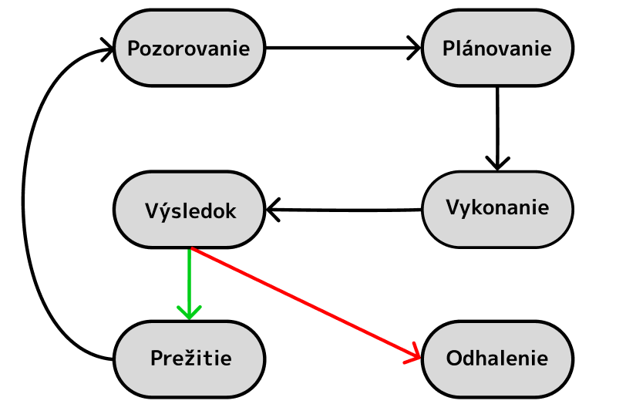Obrázok 1: Herná slučka
- Plánovanie: Voľba trasy a typu pohybu (tiché zakrádanie vs. rýchly presun).
- Vykonanie: Samotná činnosť potrebná na postúpenie.
- Výsledok: Ak dojde k odhaleniu hráča, nepriateľ ktorý si ho všimol ho následne začne naháňať.
  - Tvorba prostredia a herná logika
Implementácia v Unity prepojuje vizuálnu stránku s funkčným kódom v jazyku C#.
- Level Design: Mapa je navrhnutá s dôrazom na realizmus, hráčovi neposkytuje žiadne skrýše, čo znamená že musí neustále sledovať svoje okolie.
- Umelá inteligencia (AI): Nepriatelia využívajú stavový automat. Ten im umožňuje prepínať medzi hliadkovaním (Patrol), skúmaním zdroja zvuku (Investigate) a aktívnym pátraním (Chase).
    - Detekcia
Jedným z najzložitejších prvkov bolo vytvorenie uveriteľného zorného poľa nepriateľa. Na rozdiel od jednoduchých triggerov, môj systém využíva dynamický Raycasting.
- Matematický model videnia: Nepriateľ má definovaný zorný uhol (Field of View) a maximálnu vzdialenosť dohľadu.
- Algoritmus detekcie: V každom snímku (Update) skript vypočítava vektor medzi pozíciou hliadky a hráčom. Ak je uhol menší než definovaný FOV, vysieľa sa Physics.Raycast.
- Filtrovanie prekážok: Raycast je nastavený tak, aby ignoroval priehľadné objekty, ale zastavil sa na stenách alebo statickej geometrii. Týmto dosahujeme, že sa hráč môže reálne skrývať za prekážkami, čo je základný kameň stealth žánru.
Aby sa mechanika vrhacích nožov stala takticky vyváženou, implementoval som systém poškodenia a časový limit medzi jednotlivými hodmi.
- Systém poškodenia (Damage): Každý nôž nesie premennú damageAmount. Pri kolízii s nepriateľom skript odpočíta hodnotu poškodenia od zdravia NPC. Toto riešenie umožňuje škálovať obtiažnosť nepriateľov.
- Časový rozstup (Cooldown): Aby som zabránil nereálnemu „spamovaniu“ nožov, zaviedol som premennú throwCooldown. Po každom hode sa spustí časovač, počas ktorého je vstup od hráča blokovaný. To núti hráča k precíznemu miereniu v súlade s filozofiou stealth žánru.
- Optimalizácia (Pooling): Vrhacie nože využívajú techniku Object Pooling – namiesto neustáleho vytvárania a ničenia objektov sú nože recyklované z predpripraveného fondu, čo šetrí systémové zdroje.
  - UI Dizajn
UI Dizajn je minimalistický, aby neodvádzal pozornosť od napätej atmosféry.
Hlavné Menu
Hlavné menu je prvým nástrojom, ktorým hra na hráča psychologicky tlačí. Vzhľadom na filozofiu hry musí úvodná obrazovka pôsobiť ostro a nekompromisne.
Na obrázku nižšie možno vidieť hlavné menu hry:
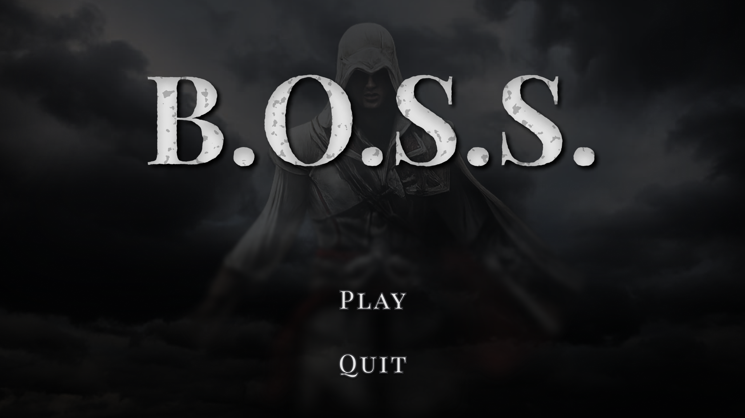Obrázok 2: Hlavné Menu
- Vizuálna identita: Základom je tma a tiene. Tmavé, zahmlené pozadie s centrálnou siluetou okamžite definuje identitu hráča ako tichého operátora. Statická kompozícia bez rušivých efektov navodzuje pocit „ticha pred búrkou“.
- Typografický kontrast: Logotyp B.O.S.S. využíva ošúchaný font symbolizujúci drsné podmienky špionáže. V kontraste s ním stoja navigačné prvky v čistom pätkovom písme, čo reprezentuje metodickosť a presnosť.
- UX Filozofia: Rozhranie je zbavené zbytočných nastavení, čím sa skracuje cesta hráča od spustenia aplikácie k samotnej akcii
  - Progres a ukladanie výsledkov
Hra neumožňuje hráčovi ukladať hru počas hrania, naopak systém progresu zaznamenáva hráčovi čas hrania a počet zabitých nepriateľov. Obidve z týchto metrík sú čiste orientačné, keďže hráč vie prejsť celú úroveň bez toho, aby niekoho musel zabiť.
  - HUD
UI je rozdelené na HUD (zobrazený počas hrania) a menu pauzy.
Minimapa (Vpravo hore): Poskytuje okamžitý prehľad o polohe hráča a cieľa úrovne.
Stamina Bar (Stred dole): Horizontálny biely ukazovateľ, ktorý sa depletuje (vyčerpáva) počas behu a indikuje schopnosť hráča šprintovať.
Počítadlo nožov (Vpravo dole): Grafický element s ikonou noža a dynamickým číslom (LegacyText), zobrazujúci počet dostupných projectiles v poolingu.
Pickup Prompt (Stred obrazovky): Kontextový text („Press 'T' to collect“), ktorý sa aktivuje výpočtom vzdialenosti medzi hráčom a objektom v metóde Update. Ak je hráč v rozsahu pickupRange, prompt sa zviditeľní.
Celé rozloženie možno vidieť nižšie:
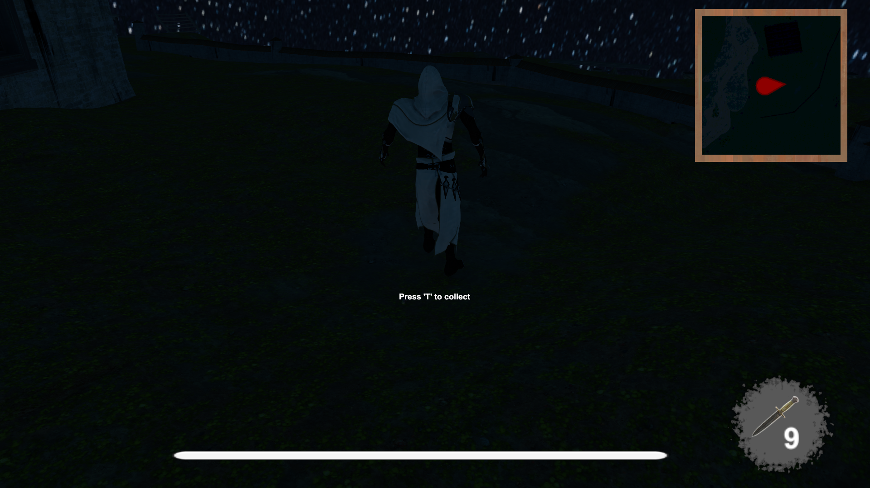Obrázok 3: HUD
- Udržateľnosť, publikácia, marketing
  - Udržateľnosť
Udržateľnosť v hernom priemysle závisí od schopnosti udržať záujem hráčov aj po prvom prejdení hry. Pre hru B.O.S.S. som navrhol tieto stratégie:
- Modulárna architektúra: Kód je navrhnutý tak, aby umožňoval rýchle pridávanie nových úrovní bez potreby prepisovania jadra hry.
- Rozširovanie obsahu (DLC/Updates): Plán zahŕňa pridávanie nových typov nepriateľov a mechaník, ako sú dymové granáty, ktoré rozširujú taktické možnosti.
- Integrácia komunitných výziev: Implementácia globálnych rebríčkov (Leaderboards) motivuje hráčov k opätovnému hraniu za účelom dosiahnutia čo najlepšieho času (Speedrun), čo predlžuje životnosť titulu.
- Analýza spätnej väzby: Pravidelné sledovanie komentárov na distribučnej platforme umožňuje opravu chýb a úpravu balansu obtiažnosti podľa potrieb hráčov.
  - Publikácia
Pre publikáciu som zvolil portál itch.io, ktorý predstavuje poprednú platformu pre nezávislých (indie) vývojárov.
Príprava buildu: Hra bola exportovaná pre operačný systém Windows. Optimalizácia prebehla cez odstránenie nepoužívaných assetov a kompresiu textúr, čím sa minimalizovala veľkosť sťahovaného súboru.
Tvorba produktovej stránky: Stránka hry obsahuje vizuálne atraktívne screenshoty z gameplayu, stručný popis príbehu a zoznam kľúčových vlastností (napr. "Hardcore Stealth", "No Saves").
Dostupnosť: Hra je publikovaná pod modelom „Name your own price“, čo umožňuje hráčom stiahnuť si hru zadarmo alebo dobrovoľne finančne podporiť vývojára.
  - Marketing
Marketingová stratégia je postavená na jasnej identifikácii cieľovej skupiny – fanúšikov náročných stealth hier (ako napr. Thief alebo Metal Gear Solid).
- Využitie sociálnych sietí: Pravidelné uverejňovanie krátkych videí (tzv. "devlogs") na platformách ako TikTok alebo Twitter, ktoré ukazujú unikátne momenty z vývoja.
- Tvorba vizuálnej identity: Konzistentné používanie tmavého vizuálneho štýlu a loga B.O.S.S. vo všetkých propagačných materiáloch na posilnenie značky.
- Community Engagement: Zapojenie hráčov do beta testovania a verejné zdieľanie opráv (Patch notes) buduje dôveru a lojálnu hráčsku komunitu.
- Influencer Outreach: Oslovenie menších YouTuberov a streamerov s ponukou sponsorshipu výmenou za reklamu.
Projekt je verejne dostupný a hrateľný na platforme itch.io, ktorá je dostupná pomocou QR kódu nižšie:
Obrázok 4: QR kód s odkazom na hru

- Budúcnosť projektu
Realizovaný herný projekt B.O.S.S. predstavuje komplexné technické riešenie v oblasti vývoja 3D aplikácií, ktoré kombinuje pokročilé programovanie v jazyku C# s dôrazom na hernú logiku a používateľskú skúsenosť. Projekt preukazuje schopnosť navrhnúť a implementovať funkčný herný systém v prostredí enginu Unity, pričom reflektuje špecifické požiadavky stealth žánru, ktoré sú v súčasnej komerčnej produkcii často opomínané.
Hlavným prínosom práce je vytvorenie uceleného herného prototypu, ktorý pokrýva kritické aspekty vývoja – od správy herných stavov, cez implementáciu umelej inteligencie s využitím stavových automatov, až po optimalizáciu prostredníctvom techniky Object Pooling. Riešenie ponúka hráčovi autentický zážitok založený na precíznom plánovaní a tichom postupe, čo bolo primárnym cieľom stanoveným v úvode práce. Implementované mechaniky, ako senzorické vnímanie nepriateľov a správa limitovaných zdrojov, vytvárajú ucelenú hernú slučku, ktorá je funkčná a technicky stabilná.
Zvolená softvérová architektúra v prostredí Unity umožňuje vysokú modularitu kódu a efektívnu správu pamäťových prostriedkov, čo je pri 3D hrách kľúčovým faktorom výkonu. Prepojenie hernej logiky s dynamickým používateľským rozhraním (HUD) zabezpečuje plynulú spätnú väzbu, ktorá je pre hrateľnosť stealth titulov nevyhnutná. Z hľadiska dizajnu bol kladený dôraz na imerziu a prehľadnosť, pričom navigačné prvky a systém pauzy potvrdzujú technickú pripravenosť aplikácie na reálne používanie koncovým hráčom.
Zhodnotením dosiahnutých výsledkov možno konštatovať, že aplikácia B.O.S.S. plne spĺňa stanovené ciele maturitnej práce a predstavuje plnohodnotný technický základ pre 3D stealth akciu. Výsledná práca je dôkazom praktického uplatnenia teoretických poznatkov z oblasti objektovo orientovaného programovania a herného dizajnu. Použité metódy a vývojové riešenia vychádzajú z overených zdrojov odbornej literatúry a oficiálnej technickej dokumentácie enginu Unity.
- Závery práce
Realizovaný herný projekt B.O.S.S. predstavuje ucelené technické riešenie v oblasti vývoja 3D aplikácií, ktoré kombinuje pokročilé programovanie v jazyku C# s dôrazom na hernú logiku a minimalistický dizajn, ktorý maximalizuje imerziu. V rámci práce boli úspešne splnené všetky stanovené ciele, pričom proces začal podrobným popisom herných technológií a softvéru, kde kľúčovú úlohu zohral engine Unity. Projekt preukázal schopnosť autora metodicky spracovať a popísať celý proces tvorby počítačovej hry od návrhu po publikovanie, čo zahŕňalo teoretickú prípravu aj technickú realizáciu.
Základom hrateľnosti bol precízny návrh dizajnu, scenára a pravidiel vlastnej hry, postavený na stealth mechanikách. Na tento účel bolo vo vývojovom nástroji vytvorené základné herné prostredie, v ktorom boli následne naprogramované interaktívne prvky a komplexná herná logika. Táto fáza zahŕňala vytvorenie senzorických systémov pre umelú inteligenciu, ktorá v reálnom čase reagovala na podnety v prostredí. Technická ucelenosť prototypu bola dosiahnutá doplnením používateľského rozhrania a herného menu, ktoré zabezpečili intuitívnu navigáciu.
Z hľadiska distribúcie bol projekt úspešne vypublikovaný na platformu itch.io, pričom v texte boli detailne popísané spôsoby propagácie produktu v digitálnom priestore. Významnou súčasťou zhodnotenia bol aj návrh spôsobu dlhodobého udržania projektu na trhu prostredníctvom modulárnej architektúry, ktorá umožňuje plynulé rozširovanie o nové úrovne a herné módy bez nutnosti reštrukturalizácie kódu.
Zhodnotením dosiahnutých výsledkov možno konštatovať, že aplikácia B.O.S.S. plne splnila všetky metodické a technické požiadavky maturitného zadania. Výsledná práca je hmatateľným dôkazom praktického uplatnenia teoretických poznatkov z oblasti programovania a moderného herného dizajnu v praxi. Použité metódy a vývojové riešenia boli podložené oficiálnou technickou dokumentáciou, čo garantuje vysokú kvalitu a stabilitu finálneho softvérového riešenia, ktoré je pripravené na ďalší rozvoj.
- Zoznam použitej literatúry
[1] Unity Technologies User Manual. 2025. [online]. Dostupné na: https://docs.unity3d.com/Manual/index.html [cit. 19.1.2026]
[2] GeneralistProgrammer. Unity vs Unreal Engine: Complete Comparison Guide 2025. 2025. [online]. Dostupné na: Unity vs Unreal Engine: Complete 2025 Comparison [cit. 19.01.2026].
[3] Суфян Мустафа. How Game Engines Work: Unity vs Unreal vs Godot. 2025. [online]. Dostupné na: How Game Engines Work: A Comparison of Unity vs Unreal vs Godot [cit. 19.01.2026].
[4] Gamosophy. Unity vs Unreal Engine Comparison 2025. 2025. [online]. Dostupné na: https://gamosophy.com/unity-vs-unreal-engine-comparison-2025/ [cit. 19.01.2026].
[5] Markaicode. Unity 2025 vs Unreal Engine 6 – Full Comparison. 2025. [online]. Dostupné na: https://markaicode.com/unity-2025-vs-unreal-engine-6-comparison/ [cit. 19.01.2026].
[6] GeneralistProgrammer. Game Development Process: Complete Guide from Concept to Launch 2025. 2025. [online]. Dostupné na: https://generalistprogrammer.com/tutorials/game-development-process-concept-to-launch-2025 [cit. 19.01.2026].
[7] Innovecs Games. Essential Guide to Game Development Stages: From Concept to Launch. 2024. [online]. Dostupné na: https://www.innovecsgames.com/blog/essential-guide-to-game-development-stages-from-concept-to-launch/ [cit. 19.01.2026].
[8] Blendspace. Breaking Down the Stages of Full-Cycle Game Development. 2024. [online]. Dostupné na: https://blendspace.com/breaking-down-the-stages-of-full-cycle-game-development/ [cit. 19.01.2026].
[9] GamesDApp. Game Development Lifecycle. 2024. [online]. Dostupné na: https://www.gamesd.app/game-development-lifecycle [cit. 19.01.2026].
[10] Millington Ian Artificial Intelligence for Games. 2006. [online]. Dostupné na: https://theswissbay.ch/pdf/Gentoomen%20Library/Game%20Development/Programming/Artificial%20Intelligence%20for%20Games.pdf [cit. 19.01.2026].
[11] Petruň Jaroslav B.O.S.S. [online] itch.io Dostupné na: https://jaukokakauko.itch.io/bossstealthgame [cit. 24.2.2026]

Príloha – USB kľúč

